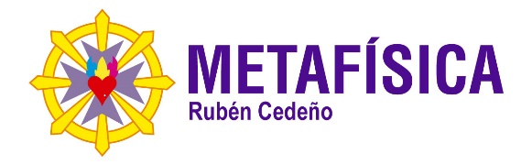
XLI CONGRESO INTERNACIONAL DE METAFÍSICA

MODELO SMS
METAFÍSICA CONGRESO INTERNACIONAL
Buenos Aires-Argentina
Hotel NH Collection
Bolívar 120 - Piso 4
28/29/30/31 diciembre - 2022
WhatsApp: +54 9 11 6966 6202
sin puntos, copiar y pegar

MODELO WHATSAPP
CONGRESO INTERNACIONAL DE METAFÍSICA.
Buenos Aires - Argentina
Coordinación:
Fernando Candiotto - Rubén Cedeño
Hotel NH Collection
Bolívar 120, Piso 4, Salón Gaudí
28, 29, 30 y 31 diciembre 2022
Informes:
WhatsApp: +54 9 11 6966 6202
DONACIÓN VOLUNTARIA.

